TEKNİK BÜLTEN – HAZİRAN 2015
Ürün Belgelendirme Çalışmaları

TAŞYÜNÜ MARİNE SERTİFİKALARI

Gemi ve deniz inşaatı, sektöründe kullanılan İzocam taşyünü ürünlerin denetimleri olumlu sonuçlanmıştır. Sertifikalar izoport’a yüklenmiştir.
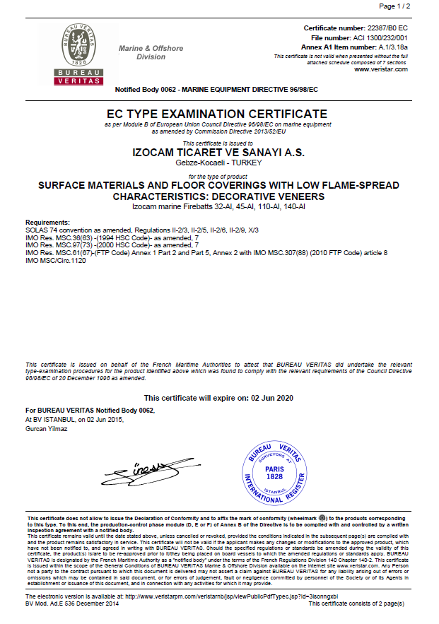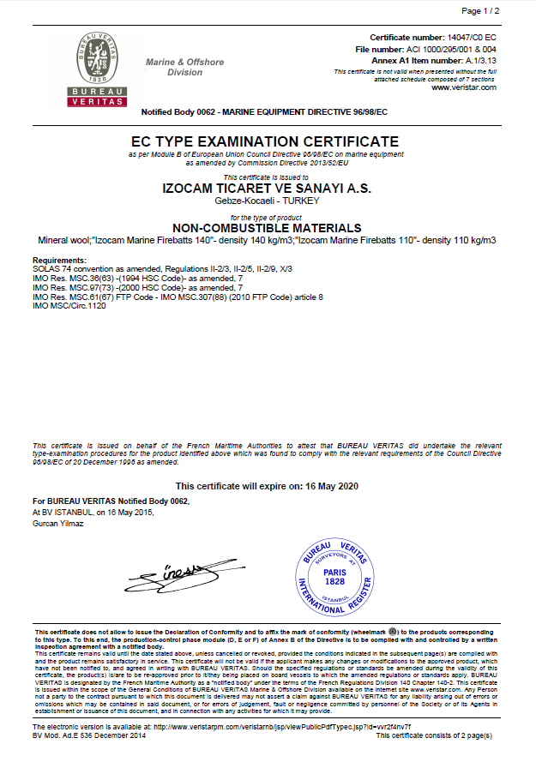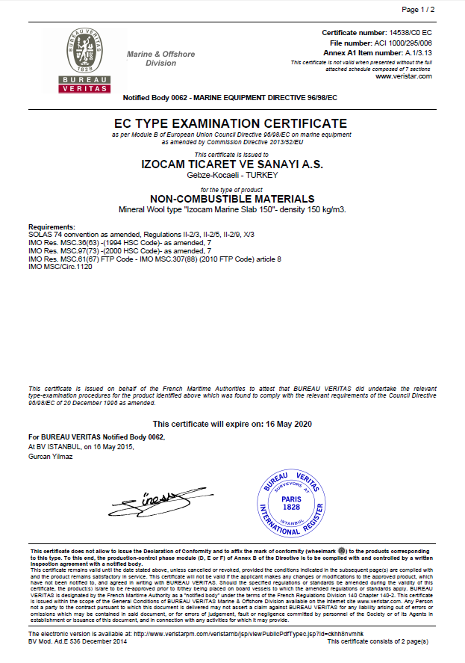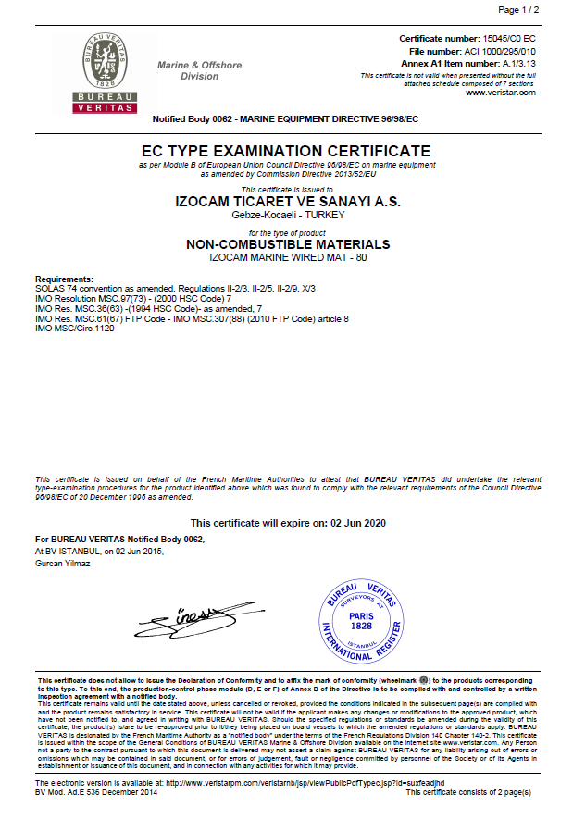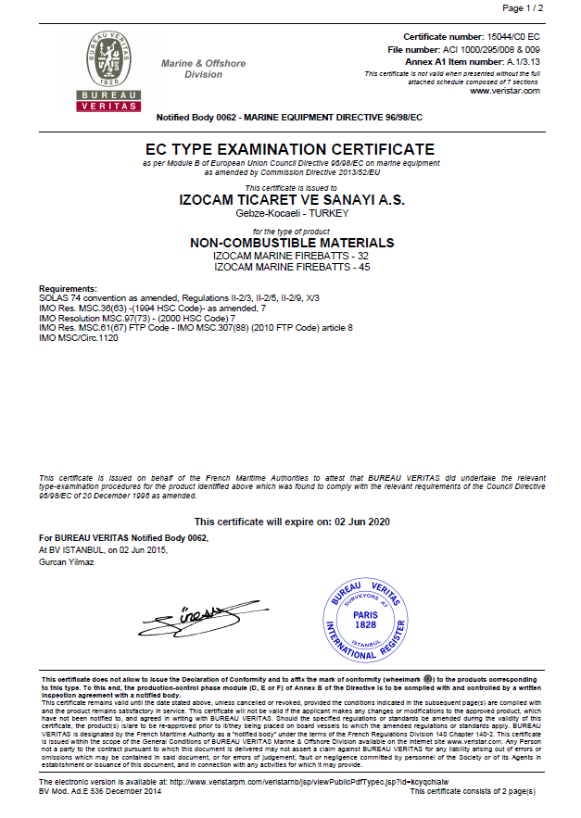

CAMYÜNÜ SONCAP SERTİFİKALARI

Nijerya ihraçatlarında kullanılan SONCAP kalite belgesi denetimleri olumlu sonuçlanmıştır. Sertifikalar izoport’a yüklenmiştir.
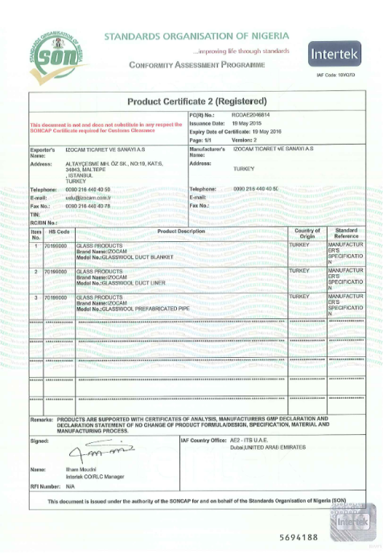

Ürün Spesifikasyonlarında Değişiklikler
TAŞYÜNÜ PANEL LEVHASI

Taşyünü panel levhası ürünlerin panel üretiminde elyafların çevrilerek kullanılmasından dolayı İzobis üzerinden alınan teknik föyler yerine, İzoportda bulunan genel teknik föyler kullanılmaya başlanmıştır.
